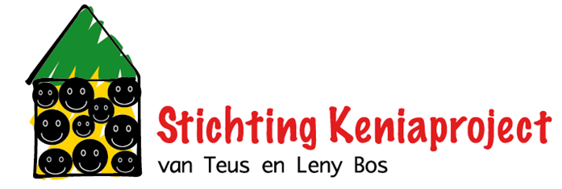

Bestelformulier Wijnactie 2019 Keniaproject van Teus en Leny Bos
Dit zijn de wijnen die u kunt bestellen:
............ x6: | Sauvignon 2018, Caillou, Languedoc. Witte wijn. (6st/€ 37,50)
 | Moderne witte wijn met korte inweking van de schillen voor het persen. Frisse tonen van citrus en
 | exotisch fruit in de neus, een goede balans tussen frisheid en kracht. Een volle en levendige afdronk.
.............x6: | Shiraz 2018, Arithmetics, Riverland, Australië. Rode wijn. (6st/€ 33,=)
 | Shiraz is dé blauwe druif van Australië. De Rhônedruif doet het perfect in het Australische klimaat.
 | Vol en krachtig rood, met heerlijk kersen en bosbessen in de geur, kruidig karakter en wat hout.
…...........st: | Prosecco Extra Dry, Tomasella, Friuli (€8,45)
 | De druiven groeien in het noorden van Italie op de grens van het prosecco gebied. De smaak is licht
 | en fijn met tonen van tropisch fruit en citrus. De afdronk is licht met een mooi bubbeltje.
..............st: | Chardonnay ‘Le Patapouf’ 2018, Dubongout, Languedoc. Witte wijn. (€ 12,25)
 | De druiven groeien in het zuiden van Frankrijk. In de neus zijn tonen van boter en vanille te herkennen.
 | De smaak is vol en rijk met tonen van rijp tropisch fruit en een romig slotstuk.
……........st: | Primitivo ‘Doppio Passo 2018’, Botter, Puglia. Rode wijn. (€ 8,60)
 | Druiven groeien in de regio van Lecce. Volle donkerrode wijn. In de neus tonen van bramen en
 | chocolade. Rijpe tonen van fruit in de smaak. Lange afdronk met lichte tannines.
............. st: | Barbera d’Alba, Franco Conterno, Piemonte. Rode wijn. (€12,50)
 | De wijn gaat eerst 4 maanden op RVS en rijpt dan op Sloveense eikenhouten vaten voor 18 maanden.
 | De smaak is vol met smaken van zwart fruit in combinatie met een kruidige lange afdronk.
Naam/Bedrijf:
Bezorgadres:
Telefoonnummer:
Mailadres:
U kunt dit ingevulde bestelformulier mailen naar: info@kenia-project.nl, Whats App naar of opsturen naar/
in de brievenbus doen bij: Esther Boer, Noord Linschoterzandweg 63, 3425 EL Snelrewaard. Telnr. 06-24680779.
U ontvangt van ons via de mail, of als u die niet heeft via de post, een bevestiging
van uw bestelling met daarbij bezorg- en betaalgegevens.
Buiten de regio Oudewater/Montfoort/Woerden/Haastrecht/Vlist/Schoonhoven/Lopik /IJsselstein
zijn de bezorgkosten € 7,95.
Bestelnummer (door de organisatie in te vullen):

